|  |  |
| --- | --- |
| **ΕΛΜΕ Πρέβεζας**  Ελ. Βενιζέλου 15,  ΕΡΓΑΤΙΚΟ ΚΕΝΤΡΟ ΠΡΕΒΕΖΑΣ, β’ όροφος  48100 ΠΡΕΒΕΖΑ  [elme.prevezas.1976@gmail.com](mailto:elme.prevezas.1976@gmail.com)  [http://elmeprevezas.wordpress.com](http://elmeprevezas.wordpress.com/) | Πρέβεζα, 05-12-2024  Αρ. Πρωτ.  **ΠΡΟΣ**  Σχολικές Μονάδες  Νομού Πρέβεζας  **ΚΟΙΝ**  Μ.Μ.Ε. Πρέβεζας |

Θέμα: «**Άμεση κάλυψη όλων των κενών των σχολικών μονάδων**»

Η ΕΛΜΕ Πρέβεζας εκφράζει εντονότατη αγανάκτηση για την κατ’ επανάληψη ανεπαρκή κάλυψη των κενών των σχολικών μονάδων σε εκπαιδευτικό προσωπικό. Την Τρίτη 03-12-2024 ανακοινώθηκε η 3η φάση προσλήψεων αναπληρωτών. Στα σχολεία της δευτεροβάθμιας εκπαίδευσης του Νομού Πρέβεζας το ποσοστό κάλυψης των κενών ήταν 20% στη Γενική και Επαγγελματική Εκπαίδευση, 0% στην Ειδική Αγωγή και 65% στο Μουσικό Σχολείο. Αντίστοιχα χαμηλά ήταν τα ποσοστά κάλυψης των κενών και στις προηγούμενες δύο φάσεις προσλήψεων (30-08-2024 και 07-10-2024 αντίστοιχα). Στον Νομό Πρέβεζας παραμένουν ακάλυπτα 12 κενά εκπαιδευτικών Γενικής Παιδείας, 7 κενά εκπαιδευτικών και ΕΕΠ-ΕΒΠ Ειδικής Αγωγής και πάνω από 100 ώρες Μουσικών Ειδικεύσεων στο Μουσικό Σχολείο.

Τα παραπάνω στοιχεία καταδεικνύουν έμπρακτα την ουσιαστική αδιαφορία του Υπουργείου Παιδείας για τη δημόσια εκπαίδευση. Αποτελεί πάγιο αίτημα της εκπαιδευτικής κοινότητας κατ’ αρχάς η κάλυψη όλων των κενών με μόνιμους διορισμούς και δευτερευόντως οι προσλήψεις όλων των αναπληρωτών σε μία φάση, πριν την έναρξη του σχολικού έτους, έτσι ώστε τα σχολεία να ξεκινούν πλήρως στελεχωμένα και να μη χάνονται διδακτικές ώρες, με ό,τι αυτό συνεπάγεται από παιδαγωγικής άποψης για τους/τις μαθητές/τριές μας. Είναι τουλάχιστον υποκριτικό το Υπουργείο να έχει καταστήσει ύψιστη προτεραιότητα την αξιολόγηση των εκπαιδευτικών, μετακυλίοντας κατ’ αυτόν τον τρόπο την ευθύνη για όλα τα προβλήματα της εκπαίδευσης στους εκπαιδευτικούς, αλλά ταυτόχρονα να μη μεριμνά το ίδιο για το αυτονόητο, να διδάσκονται όλα τα μαθήματα σε όλους τους/τις μαθητές/τριες από την αρχή του σχολικού έτους!

Η ΕΛΜΕ Πρέβεζας απαιτεί την άμεση κάλυψη όλων των κενών των σχολικών μονάδων και καλεί κάθε κοινωνικό/πολιτικό φορέα να συμβάλει προς αυτή την κατεύθυνση. Ας συνειδητοποιήσουμε επιτέλους ότι η δημόσια παιδεία αποτελεί κοινωνικό αγαθό και δικαίωμα κάθε πολίτη και ότι αποτελεί ένδειξη πολιτισμού η εξασφάλιση του δικαιώματος αυτού στη νέα 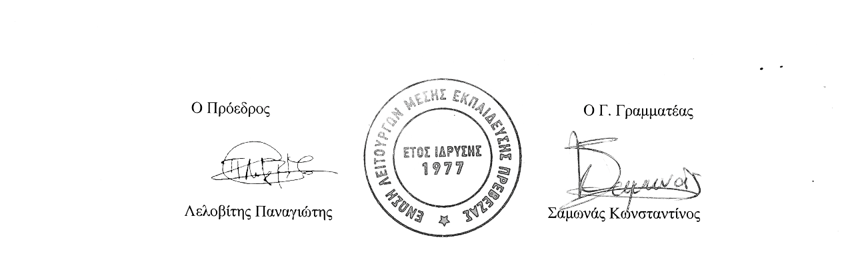γενιά!